**量化交易30天 Day10 - backtrader回測框架實作(一)均線交叉策略**

<https://ithelp.ithome.com.tw/articles/10242427>

**量化交易30天**  
本系列文章是紀錄一位量化交易新手的學習過程，除了基礎的Python語法不說明，其他金融相關的東西都會一步步地說明，希望讓更多想學習量化交易但是沒有學過相關金融知識的朋友們，透過這系列的文章，能夠對量化交易略知一二，也歡迎量化交易的高手們多多交流。

前面幾個策略的回測方式，是自己刻一個回測函數，其實是挺麻煩的，還好因為做量化的大家都有回測的需求，所以早就有人開發回測框架拉，就跟網頁開發使用的前端框架或後端框架類似，已經把常用到的功能都寫成模組囉，非常好用。

以Python為基礎的回測框架，包含vnpy、zipline、backtrader...等等，這次先來介紹一下backtrader，因為它用起來蠻直覺的，一些函數也都蠻口語化的，都是很容易懂的英文命名。

### Backtrader做回測會用到的元素

就跟一般做回測，通常會需要：OHLC資料、交易策略、回測模組、分析工具。下面就用前一篇寫的均線交叉策略來說明，怎麼使用backtrader做回測：

#### 1. 餵資料(Data Feeds)

關於data feeds的用法，官網的document有列出蠻多種取得資料的方式，這邊就先用常用的Yahoo Finance的資料。

# data feeds

import datetime

import backtrader as bt

import backtrader.feeds as btfeeds

# 從Yahoo Finance取得資料

data = btfeeds.YahooFinanceData(dataname='SPY',

fromdate=datetime.datetime(2019, 1, 1),

todate=datetime.datetime(2019, 12, 31))

#### 2. 撰寫策略

*# sma cross strategy*

class SmaCross(bt.Strategy):

*# 交易紀錄*

def log(self, txt, dt=None):

dt = dt or self.datas[0].datetime.date(0)

print('%s, %s' % (dt.isoformat(), txt))

*# 設定交易參數*

params = dict(

ma_period_short=5,

ma_period_long=10

)

def __init__(self):

*# 均線交叉策略*

sma1 = bt.ind.SMA(period=self.p.ma_period_short)

sma2 = bt.ind.SMA(period=self.p.ma_period_long)

self.crossover = bt.ind.CrossOver(sma1, sma2)

*# 使用自訂的sizer函數，將帳上的錢all-in*

self.setsizer(sizer())

*# 用開盤價做交易*

self.dataopen = self.datas[0].open

def next(self):

*# 帳戶沒有部位*

if not self.position:

*# 5ma往上穿越20ma*

if self.crossover > 0:

*# 印出買賣日期與價位*

self.log('BUY ' + ', Price: ' + str(self.dataopen[0]))

*# 使用開盤價買入標的*

self.buy(price=self.dataopen[0])

*# 5ma往下穿越20ma*

elif self.crossover < 0:

*# 印出買賣日期與價位*

self.log('SELL ' + ', Price: ' + str(self.dataopen[0]))

*# 使用開盤價賣出標的*

self.close(price=self.dataopen[0])

*# 計算交易部位*

class sizer(bt.Sizer):

def _getsizing(self, comminfo, cash, data, isbuy):

if isbuy:

return math.floor(cash/data[1])

else:

return self.broker.getposition(data)

#### 3. 執行回測 and 顯示分析圖表

cerebro是backtrader回測模組的名稱，將資料、策略丟給cerebro之後，就可以執行回測並作圖了。

# 初始化cerebro

cerebro = bt.Cerebro()

# feed data

cerebro.adddata(data)

# add strategy

cerebro.addstrategy(SmaCross)

# run backtest

cerebro.run()

# plot diagram

cerebro.plot()

執行程式後，會顯示下面的資料及圖表：

* 分析圖表  
  如下圖，預設的起始資金是10000元，期末資產淨值是11238，所以報酬率大概是12.38%，這張圖有四個區塊可以解釋一下，分別從上到下說明：

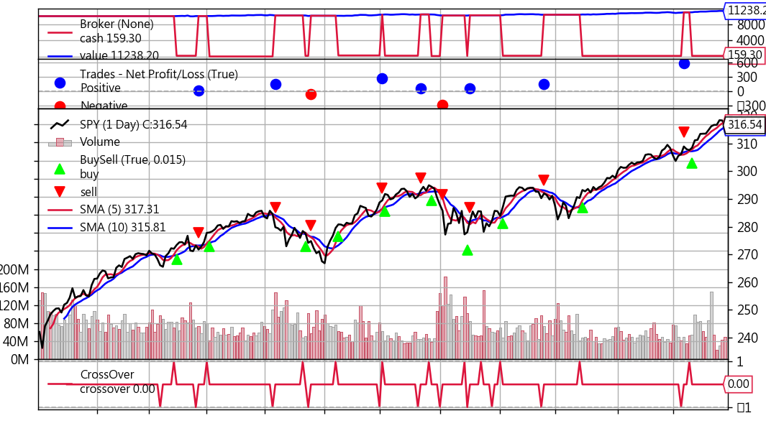

1. 第1區塊：藍色代表資產淨值，紅色代表帳戶現金，所以當紅色線突然掉下去的時候，就代表買入股票，上升就代表賣出股票。
2. 第2區塊：代表每次賣出的獲利情況，藍色點點表示賺錢，紅色點點表示虧錢。
3. 第3區塊：顯示長短均線、買賣點、股價走勢、交易量，從這張圖可以大概看出來買賣的時間點與走勢的相對關係。
4. 第4區塊：cross over訊號出現的點，可以仔細看到，第一個訊號是賣出訊號(線圖向下凸)，但是因為帳上沒有部位，所以沒有賣出動作。

**本篇總結**  
這篇就大概寫了一下backtrader怎麼使用，當然它的功能是非常強大的，還有許多功能是我沒接觸過的，大家都可以google或看document去把玩把玩，蠻有趣的。

**筆者 Sean**  
奈米戶投資人 / Python愛用者  
喜歡用Python玩轉金融數據，從個股基本面、技術面、籌碼面相關資料，一直到總體經濟數據，都是平常接觸到的素材；對於投資，除了研究歷史數據，也喜歡瞭解市場上大家在玩些什麼。